
ใบงานที่ 12 เรื่อง สภาพยืดหยุ่นของวัสดุ (ตอนที่ 1 ทดสอบสภาพยืดหยุ่นของวัสดุ)
ได้__________คะแนน
คะแนนเต็ม 10 คะแนน
วันที่________เดือน_______________พ.ศ.___________
ชื่อ_____________________________เลขที่______ชั้น__________

คำชี้แจง นักเรียนแต่ละกลุ่มปฏิบัติ ดังนี้
1. อ่านวิธีทำกิจกรรมการทดลองให้เข้าใจ 2. ตอบคำถามก่อนทำกิจกรรม
3. ทำกิจกรรมและบันทึกผล 4. ตอบคำถามหลังทำกิจกรรม

กิจกรรมที่ 4.2 สภาพยืดหยุ่นของวัสดุ

ตอนที่ 1 ทดสอบสภาพยืดหยุ่นของวัสดุ

วัสดุอุปกรณ์

1. ฟองน้ำ 1 ก้อน
2. ดินน้ำมัน 1 ก้อน
3. แผ่นเหล็ก 1 แผ่น
4. ยางลบ 1 ก้อน

วิธีทำ

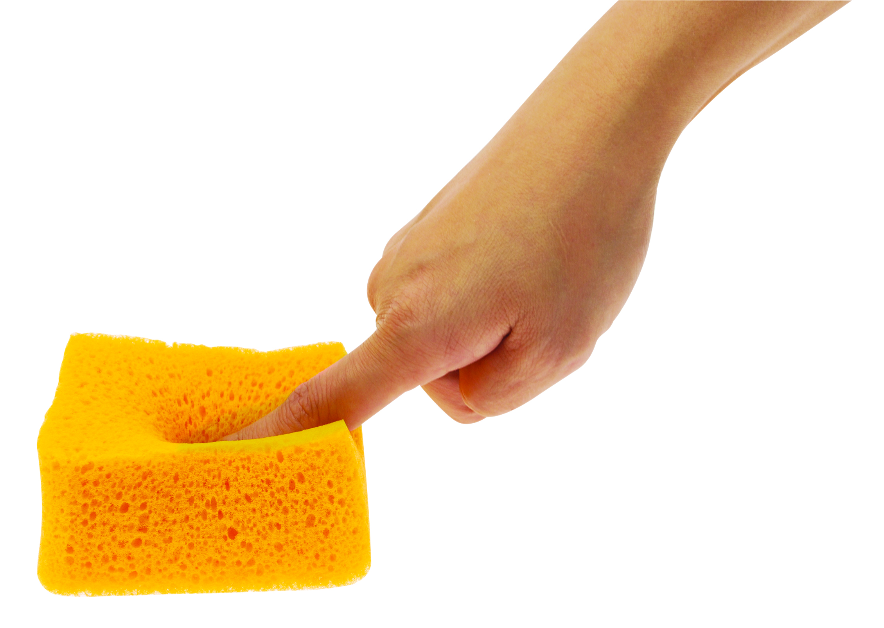
1. นักเรียนแบ่งกลุ่ม แต่ละกลุ่มร่วมกันสังเกตลักษณะภายนอก
ของวัสดุต่าง ๆ ก่อนการทดลอง แล้วบันทึกผล
2. ใช้ปลายนิ้วมือกดลงบนวัสดุต่าง ๆ แล้วปล่อย
พร้อมสังเกตการเปลี่ยนแปลงของวัสดุ
ในขณะกดและปล่อยนิ้วมือจากวัสดุ แล้วบันทึกผล

ออกแรงกดฟองน้ำ

คำถามก่อนทำกิจกรรม

1. คำถามสำคัญในการทดลองคืออะไร
(วัสดุต่างชนิดกันมีสมบัติด้านสภาพยืดหยุ่นแตกต่างกันหรือไม่ อย่างไร)

2. นักเรียนคิดว่าสิ่งของในบ้านชนิดใดบ้างที่มีสมบัติด้านสภาพยืดหยุ่น
(ตัวอย่างคำตอบ ฟองน้ำ ลูกโป่ง ยางรัด)

บันทึกผลการทำกิจกรรม

ตาราง ผลการสังเกตสภาพยืดหยุ่นของวัสดุบางชนิด

วัสดุ | ผลการสังเกตสภาพยืดหยุ่น
1. ฟองน้ำ | (มีรอยบุ๋มขณะกด แต่เมื่อปล่อยนิ้วมือรอยบุ๋มหายไป)
2. ดินน้ำมัน | (มีรอยบุ๋มเกิดขึ้นทั้งขณะกดและปล่อยนิ้วมือ)
3. แผ่นเหล็ก | (ไม่มีรอยบุ๋มเกิดขึ้นทั้งขณะกดและปล่อยนิ้วมือ)
4. ยางลบ | (มีรอยบุ๋มเล็กน้อยขณะกด แต่เมื่อปล่อยนิ้วมือรอยบุ๋มหายไป)

คำถามหลังทำกิจกรรม

1. ลักษณะภายนอกของวัสดุที่นำมาทดลองก่อนการทดลองเป็นอย่างไร
(รูปร่างตามที่มองเห็น ส่วนพื้นผิวมีลักษณะเรียบ ไม่มีรอยบุ๋ม)

2. วัสดุชนิดใดที่นิ้วมือกดแล้วไม่เกิดการเปลี่ยนแปลง
(แผ่นเหล็ก)

3. วัสดุชนิดใดเมื่อกดแล้วเกิดรอยบุ๋มและรูปร่างไม่กลับคืนสู่สภาพเดิม
(ดินน้ำมัน)

4. วัสดุชนิดใดเมื่อกดแล้วเกิดรอยบุ๋ม แต่รูปร่างกลับคืนสู่สภาพเดิม
(ฟองน้ำ ยางลบ)

5. สรุปผลการทดลองได้ว่าอย่างไร
(วัสดุแต่ละชนิดมีสภาพยืดหยุ่นแตกต่างกัน วัสดุที่มีสภาพยืดหยุ่น ได้แก่ ฟองน้ำ และยางลบ
ส่วนวัสดุที่ไม่มีสภาพยืดหยุ่น ได้แก่ ดินน้ำมัน และแผ่นเหล็ก)
จงทำกิจกรรมอย่างรวมพลัง ด้วยความมุ่งมั่นและตั้งใจ

